Администрация Долгомостовского сельсовета
Абанского района Красноярского края

ПОСТАНОВЛЕНИЕ

21.10.2016г. | с. Долгий Мост | № 78

Об утверждении схемы расположения
земельного участка

Рассмотрев заявление от Махнидраловой Анны Яковлевны и предоставленные материалы, в целях образования земельного участка предоставляется гражданину без проведения торгов в соответствии со статьей 11.10 Земельного кодекса Российской Федерации от 25.10.2001г. № 136-ФЗ, пунктом 2 статьи 3.3 Федерального закона «О введении в действие Земельного кодекса Российской Федерации» от 25.10.2001 г. № 137-ФЗ, ст. 17 Устава Долгомостовского сельсовета Абанского района Красноярского края, ПОСТАНОВЛЯЮ:

- Утвердить схему расположения земельного участка на кадастровой карте территории с кадастровым кварталом 24:01:2501004, выделенного красной линией (схема прилагается).
- В соответствии с утвержденной схемой расположения земельного участка на кадастровом плане территории, образовать земельный участок со следующими характеристиками:
- площадь: 1150 кв.м
- адрес (описание местоположения): Красноярский край, Абанский район,
с. Долгий Мост, ул. А.Помозова, д. 22 кв.2;
- категория земель – земли населенных пунктов;
- территориальная зона: вид разрешенного использования- для ведения личного подсобного хозяйства.
- Доступ к земельному участку обеспечен от земельного участка общего пользования кадастрового квартала 24:01:2501004.
- Решение об утверждении схемы расположения земельного участка действует в течении двух лет со дня подписания настоящего постановления.
- Контроль за выполнением постановления оставляю за собой.
- Постановление вступает в силу со дня его подписания

Глава Долгомостовского сельсовета Н.И.Шишлянникова

УТВЕРЖДЕНА
Постановление
от 21.10.2016г. № 78
Администрация Долгомостовского сельсовета Абанского района Красноярского края
СХЕМА
расположения земельного участка или земельных участков на кадастровом плане территории

Условный номер земельного участка :ЗУ1
Площадь земельного участка 1150 м²
Обозначение характерных точек границ |  | Координаты, м
 |  | X | Y
1 |  | 2 | 3
н1 |  | 788157 | 157580
н2 |  | 788156 | 157587
н3 |  | 788154 | 157600
н4 |  | 788150 | 157600
н5 |  | 788148 | 157607
н6 |  | 788149 | 157610
н7 |  | 788143 | 157629
н8 |  | 788142 | 157630
н9 |  | 788142 | 157631
н10 |  | 788141 | 157639
н11 |  | 788135 | 157639
н12 |  | 788135 | 157642
1 |  | 788134 | 157642
2 |  | 788132 | 157642
н13 |  | 788128 | 157642
3 |  | 788128 | 157640
4 |  | 788127 | 157640
5 |  | 788129 | 157626
6 |  | 788131 | 157606
7 |  | 788134 | 157578
8 |  | 788148 | 157578
9 |  | 788152 | 157578
н1 |  | 788157 | 157580
Система координат: МСК 168
Квартал: 24:01:2501004
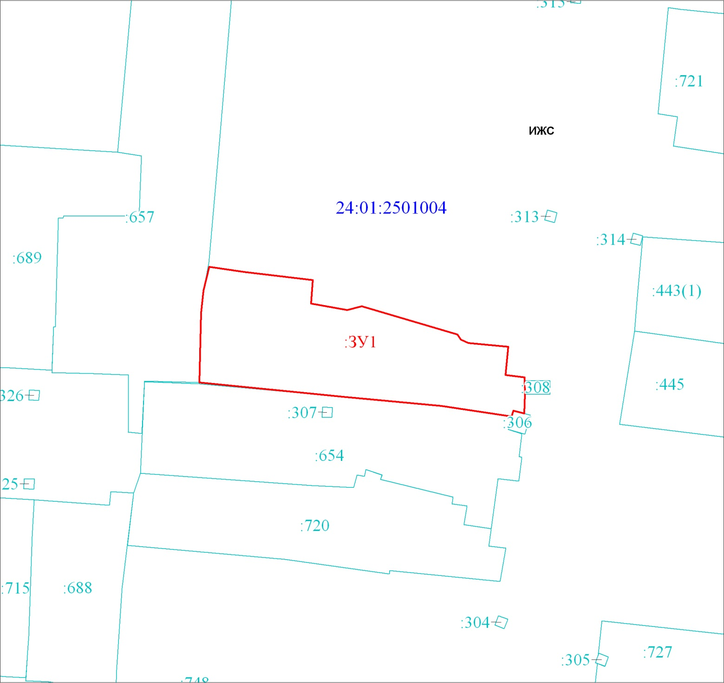
Масштаб 1:800
Условные обозначения:
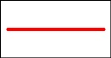 | Границы земельных участков, установленные (уточненные) при проведении кадастровых работ, отражающиеся в масштабе
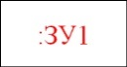 | Надписи вновь образованного земельного участка
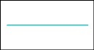 | Граница земельного участка, установленная в соответствии федеральным законодательством, включенная в ГКН и не изменяемая при проведении кадастровых работ
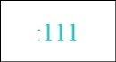 | Надписи кадастрового номера земельного участка
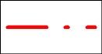 | Граница территориальной зоны
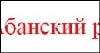 | Обозначение границы территориальной зоны
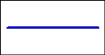 | Граница кадастрового квартала
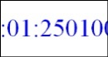 | Обозначение кадастрового квартала

